NORMAS Y ESTÁNDARES PARA ENTREGA O RESTITUCIÓN DE VIVIENDA FISCAL

DEPTO.: 542 | POBLACIÓN NAVAL: NUEVO HORIZONTE
DIRECCIÓN DE LA VIVIENDA: BELLATRIX 5
MORADOR: CC SR. ANDRÉS SOTO GAMIN
REPRESENTANTE D. BIENESTAR: Alcalde Nuevo Horizonte

ITEM | DESCRIPCIÓN | CONFORME |  | OBSERVACIÓN
ITEM | DESCRIPCIÓN | SI | NO | OBSERVACIÓN
A.- | COTEJAR INVENTARIO
1-. | ASEO
a.- | VERIFICAR limpieza general del inmueble, sin basuras acumuladas en basureros, entretechos y otros sectores, limpieza de vidrios, puertas, chapas, muebles, cajones, closet y armarios, artefactos eléctricos, artefactos sanitarios, griferías, lámparas sin manchas de pintura y lavado químico industrial de alfombras. | X |  | La bodega se encontraba con cajas del antiguo morador.
b.- | VERIFICAR limpieza de ductos descarga de gases de chimenea, estufas de combustion lenta y cocinas a leña, sin cenizas u otros elementos. |  |  | No Corresponde
c.- | VERIFICAR que los pisos se encuentren encerados, abrillantados y sin manchas. |  | X | El piso del living y de los dormitorios se encuentra con manchas de pintura.
d.- | VERIFICAR limpieza de los patios, antejardines, bodegas y leñeras, despejados de todo elementos que no corresponda al inventario. |  | X | La bodega tiene cajas y no se encuentra vacía.

Observación 1.c.:

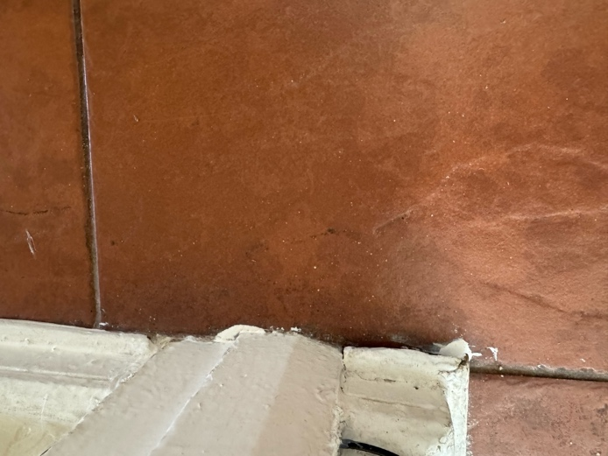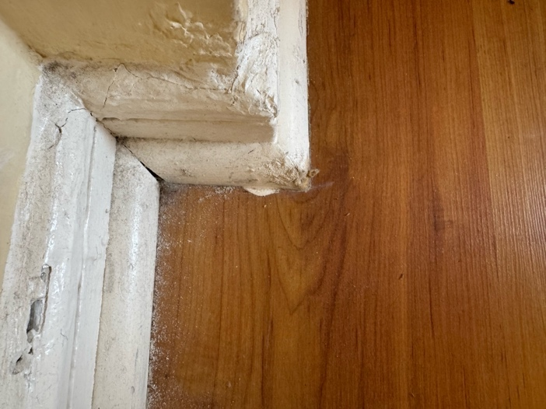
Ejemplos de detalles de pintado (manchas) encontrados en el departamento.

ITEM | DESCRIPCIÓN | CONFORME |  | OBSERVACIÓN
ITEM | DESCRIPCIÓN | SI | NO | OBSERVACIÓN
2-. | MUEBLES Y ARTEFACTOS
a.- | COCINAS.
1) | VERIFICAR que estén operativas y bajo norma. |  |  | No corresponde
2) | VERFICAR que los quemadores se encuentren en buen estado. Los defectuosos, producto del uso deberán ser reemplazados por nuevos. |  |  | No corresponde
3) | VERFICAR que las cubiertas y rejillas estén en buen estado. |  |  | No corresponde
4) | VERIFICAR la limpieza de hornos, los cuales deberán estar desengrasados y limpios. |  |  | No corresponde
5) | VERIFICAR las perillas, manillas se encuentren limpias y en buen estado. Todas deberán ser de un tipo y color. |  |  | No corresponde
6) | VERIFICAR que el flexible, regulador de gas esté en buen estado de funcionamiento. | X

ITEM | DESCRIPCIÓN | CONFORME |  | OBSERVACIÓN
ITEM | DESCRIPCIÓN | SI | NO | OBSERVACIÓN
b.- | CAMPANA.
1) | VERIFICAR que se encuentren operativas, limpias y desengrasadas. |  |  | No corresponde
2) | VERFICAR que el filtro sea nuevo. |  |  | No corresponde
3) | VERFICAR el correcto funcionamiento del extractor, interruptor y luz. De encontrarse inoperativas, deberán ser retiradas y eliminadas de los inventarios. No serán reemplazadas, debiendo considerarse como un elemento particular y de propiedad del morador. | X |  | Sin observaciones

ITEM | DESCRIPCIÓN | CONFORME |  | OBSERVACIÓN
ITEM | DESCRIPCIÓN | SI | NO | OBSERVACIÓN
c.- | CALEFONT Y SISTEMA DE CALEFACCIÓN
1) | MANTENER, a lo menos una vez al año y a su cargo, los artefactos a gas como calefont, estufas, cocina y otros y también las salamandras, chimeneas, estufas, de combustión lenta, etc., sean o no de propiedad fiscal. |  | X | El alcalde solo informa que el calefont se encuentra certificado, pero no entrega el documento.
2) | VERIFICAR que se encuentre operativa, con una mantención preventiva efectuada por empresas certificadas, debiendo exhibir la certificación mediante documento emitido por un técnico SEC autorizado. La mantención preventiva no puede tener una antigüedad superior a la restitución de la Vivienda. |  | X | El alcalde no presenta la documentación necesaria de acuerdo al reglamento.
3) | VERIFICAR limpieza y desengrasado en su interior como exterior. | X |  | Sin observaciones

ITEM | DESCRIPCIÓN | CONFORME |  | OBSERVACIÓN
ITEM | DESCRIPCIÓN | SI | NO | OBSERVACIÓN
d.- | MUEBLES LAVAPLATOS Y DE COCINA
1) | VERIFICAR que se encuentren limpios y desengrasados. | X
2) | VERIFICAR que los cajones y puertas se encuentren funcionando y en buen estado, con sus manillas uniformes, bisagras sin óxido, su interior limpio y desengrasado o pintado. | X
3) | VERIFICAR que las cubiertas y tapacantos se encuentren sin ataduras o abolladuras. | X
4) | VERIFICAR el reemplazo del sifón por uno nuevo. | X
5) | VERIFICAR el cambio de gomas y el perfecto estado operativa de las griferías. | X
6) | VERIFICAR que los flexibles de agua de las llaves estén operativos y sin filtraciones. | X
7) | VERIFICAR que los muebles de melamina no sean pintados. Los tapacantos, cubiertas o partes dañadas deberán ser reemplazados. |  | X | No fueron reemplazadas las puertas de melamina que se encuentran en mal estado.
8) | VERIFICAR que los sellos de silicona blanca y antihongos del borde del lavaplatos sean nuevos. |  | X | Lo sellos de silicona si bien están, fueron mal aplicados.

Observación d.7:

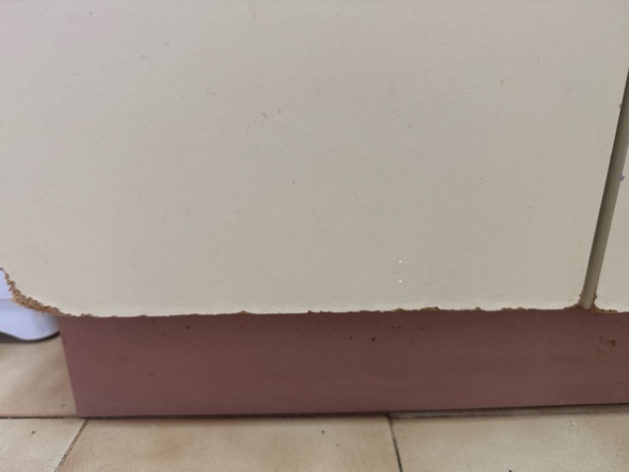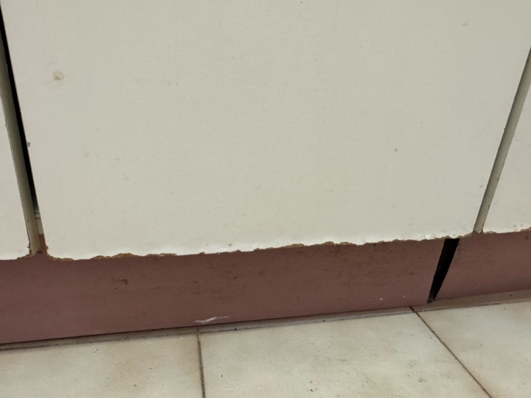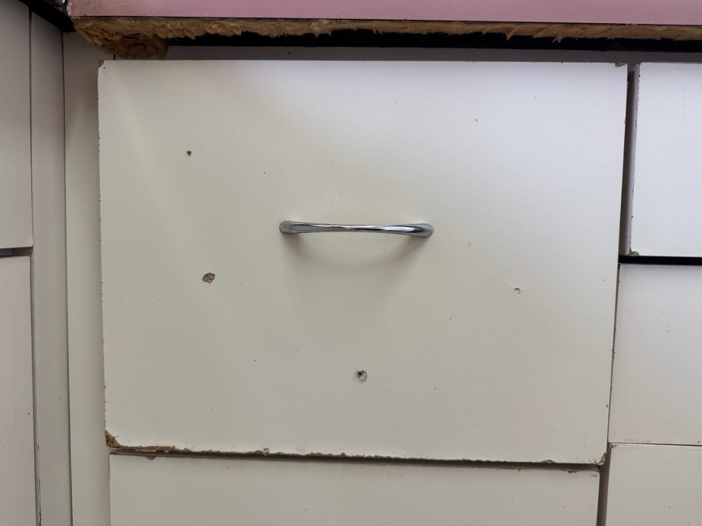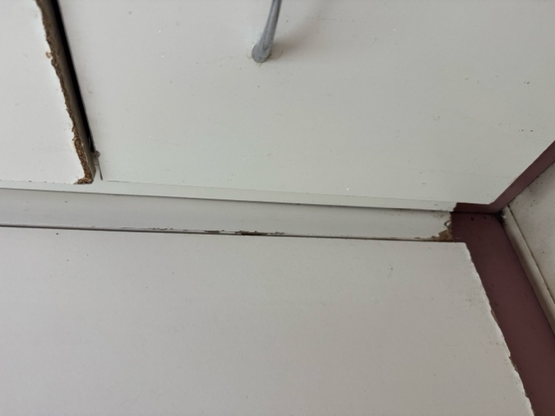
Ejemplo del estado de las puertas de melamina de los muebles de la cocina.

Observación d.8.:

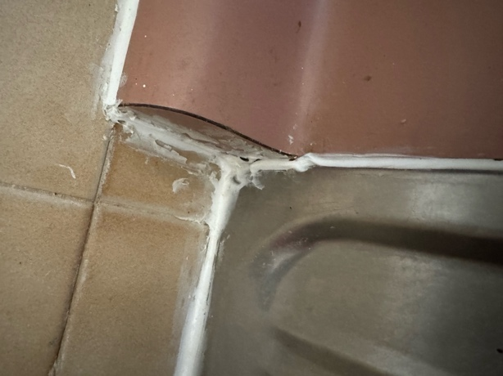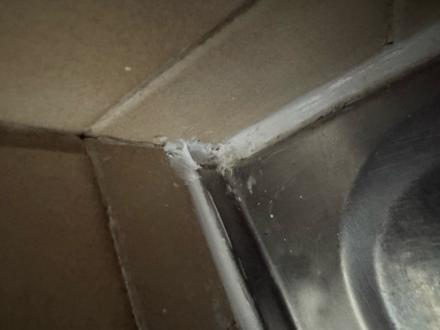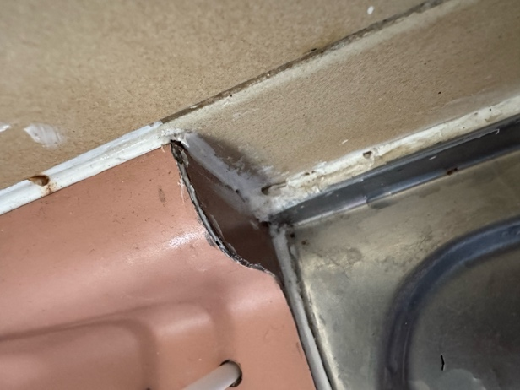

Ejemplo de como fue aplicada la silicona alrededor del lavaplatos.

ITEM | DESCRIPCIÓN | CONFORME |  | OBSERVACIÓN
ITEM | DESCRIPCIÓN | SI | NO | OBSERVACIÓN
e.- | MUEBLES Y CLOSET.
1) | VERIFICAR que se encuentren limpios en sus interiores y exteriores (limpieza, pinturas o barnices) | X |  | Sin observaciones.
2) | VERIFICAR que los rieles, carros, Corredera y bisagras de abatir se encuentren en buen estado de funcionamiento y sin pintura. | X |  | Sin observaciones.
3) | VERIFICAR que las puertas del closet, cajones, bandejas se encuentren en buen estado de conservación, que estén barnizadas, pintadas y limpias, con manillas y tiradores uniformes, bisagras sin óxido incluyendo las barras de colgar. |  | X | Las puertas de los closets si bien se encuentran operativas no se encuentran en buen estado de conservación y no fueron barnizadas.
4) | VERIFICAR el buen estado de funcionamiento de las chapas y sin pinturas. | X
5) | VERIFICAR que los closets de melamina no sean pintados y los tapacantos, cubiertas o partes dañadas sean reemplazados. |  | X | Dos repisas del closet del dormitorio 3 se encuentran en mal estado y no aptas para su funcionamiento.

Observación e.3.:
Puertas del closet de la pieza 2 sin barnizar y con detalles en la madera.

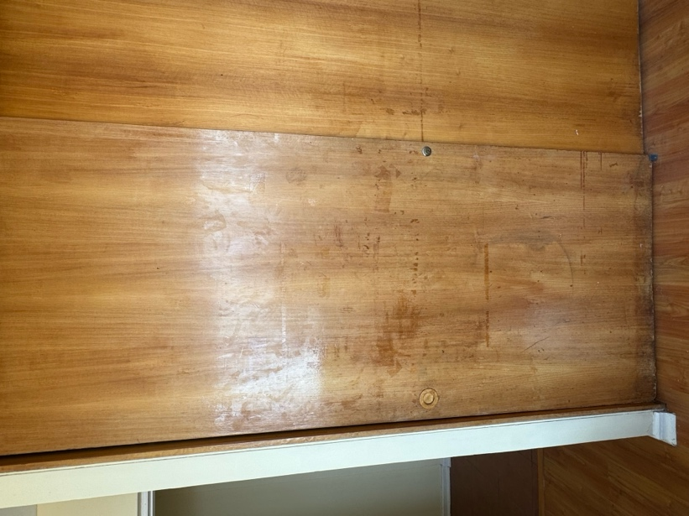
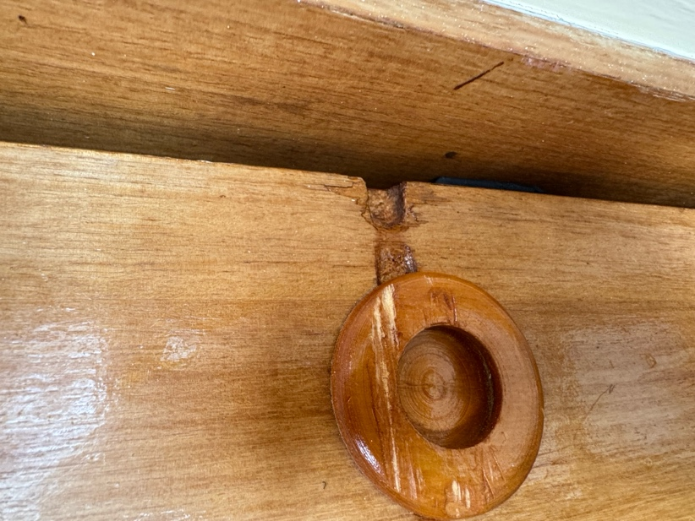
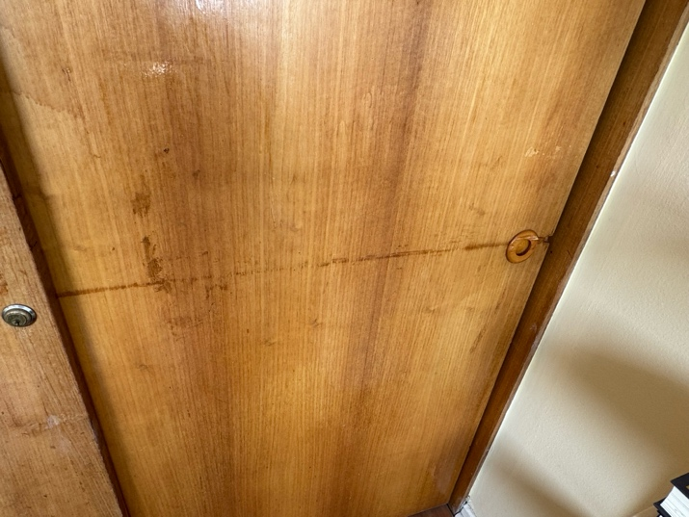
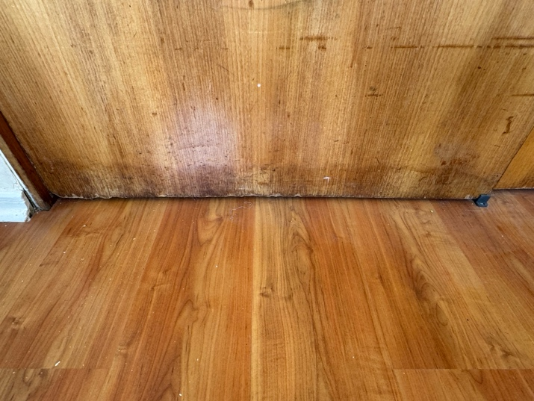
Observación e.5.:
Repisas del closet de la pieza 2 en mal estado.
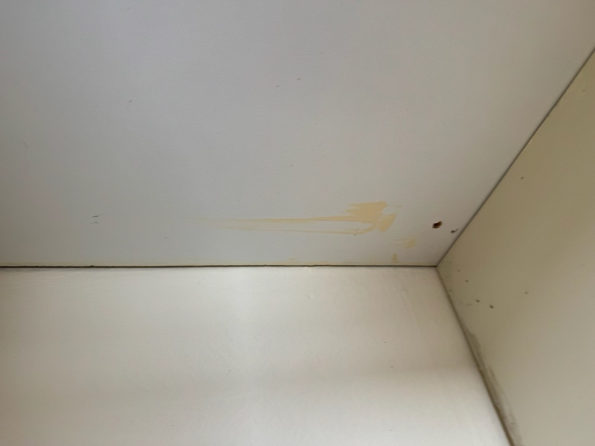
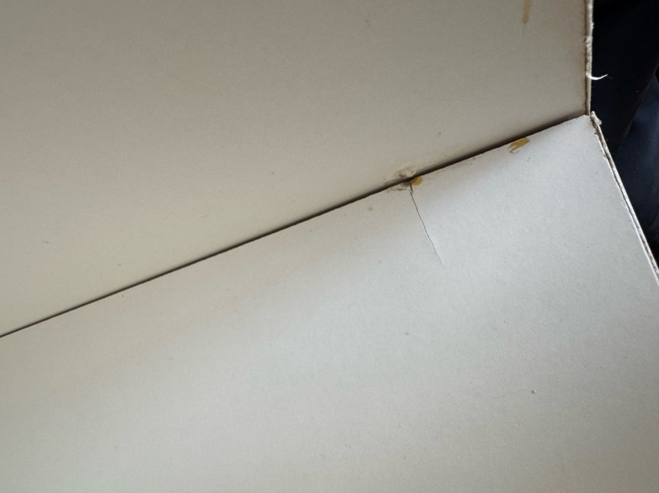
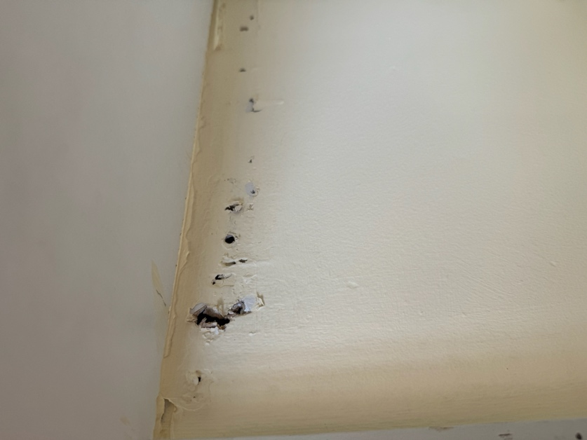
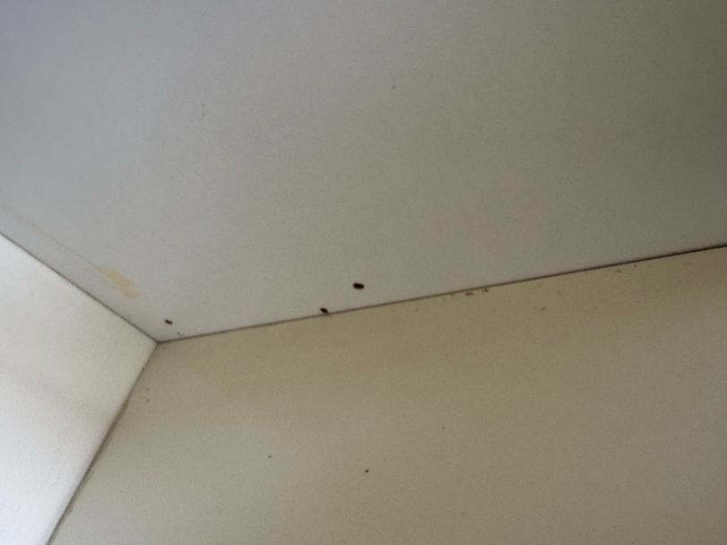

ITEM | DESCRIPCIÓN | CONFORME |  | OBSERVACIÓN
ITEM | DESCRIPCIÓN | SI | NO | OBSERVACIÓN
3-. | BAÑOS.
a) | VERIFICAR la pintura de muros y cielos. | X
b) | VERIFICAR que los cerámicos, azulejos u otro revestimiento se encuentren en buen estado, sin saltaduras, manchas, trizaduras, etc. Se deberán reponer los dañados o faltantes. |  | X | Existen cerámicos dañados en todos los baños, los que no fueron reemplazados.
c) | VERIFICAR que los fragües entre cerámicos o azulejos de pared y piso se encuentren sin hongos. En aquellos lugares que faltaren o se encuentren trizados deberán ser repuestos. |  | X | El baño principal tiene hongos principalmente alrededor de la ventana y no se aprecia un buen fragüe en este.
d) | VERIFICAR el estado de conservación de la barra de cortina de tina. (Metálica, cromada, plástica). Deberá ser reemplazada por una nueva, solo si ésta presenta óxido y/o desgaste. | X
e) | VERIFICAR el estado del receptáculo pie de ducha y tinas. En caso existan salpicaduras pequeñas, se deberá evaluar si son producto del mal uso o vetustez, de modo de establecer a quien corresponde el reemplazo (Morador que restituye o Depto. Bienestar). |  | X | La tina tiene salpicaduras y el desagüe no se encuentra completo (falta rejilla).
f) | VERIFICAR tapones de tina y lavamanos sean nuevos y con cadena metálica. |  | X | El tapón del baño principal no es nuevo.
g) | VERIFICAR que el portapapel higiénico se encuentre con su tubo. |  | X | El portapapel del baño 2 no tiene su tubo.
h) | VERIFICAR válvulas operativas. Gomas de llaves de corte, lavamanos, estanque y ducha cambiadas. |  | X | La válvula de corte del sanitario del baño 2 no se encuentra en buen estado. Actualmente tiene una filtración. Además la llave de agua fría del baño 1 tiene una filtración, por lo que se aprecia que no se cambiaron las gomas.
i) | VERIFICAR que el lavamanos se encuentre limpio, sin trizaduras ni hongos. |  | X | El lavamanos del baño 1 tiene una trizadura y se encuentra con pintura.
j) | VERIFICAR que los sanitarios se encuentren limpios, sin roturas o trizaduras y sin sarro ni manchas. |  | X | El sanitario de los baños 1 y 2 se encuentran con sarro.
k) | VERIFICAR sellos de silicona antihongos en bordes de tina, duchas y lavamanos, cambiados. |  | X | Los sellos de silicona antihongos fueron mal aplicados y dejaron la tina con manchas.
l) | VERIFICAR que el botiquín se encuentre limpio y pintado, espejos en buen estado sin manchas, luz funcionando y con ampolletas. Si es de melamina no deberá pintarse. |  | X | El botiquín del baño principal no fue barnizado.
m) | VERIFICAR el cambio de flexible de ducha de teléfono en la tina y receptáculo de ducha. Este deberá ser metálico extensible, de 2 mts. de longitud y de una Calidad superior o igual a la marca STRETTO. | X
n) | VERIFICAR que la tapa del WC sea nueva. | X |  | La tapa del WC del baño 1 no funciona correctamente.
o) | VERIFICAR la limpieza y operatividad de los sifones de lavamanos y tina. Sólo en case de que éste se encuentre en mal estado y/o tenga una antigüedad superior a 4 años se deberá cambiar por uno nuevo. |  | X | Los sifones de los lavamanos se encuentran operativos, pero no se encuentra limpio, ni bien pintado.

Observación 3.b.:
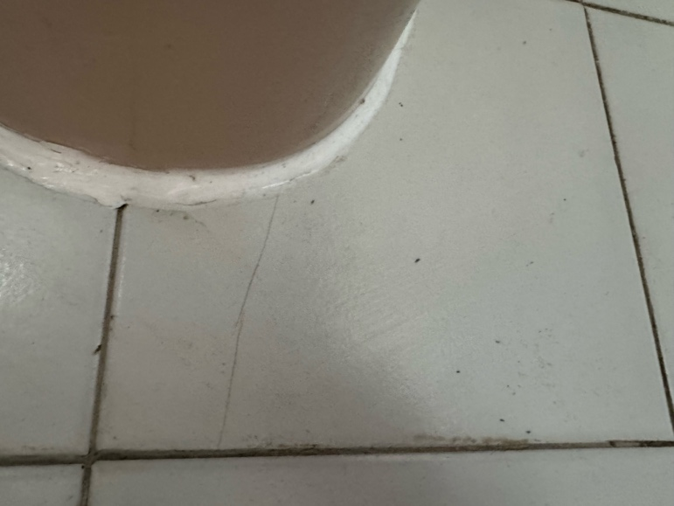
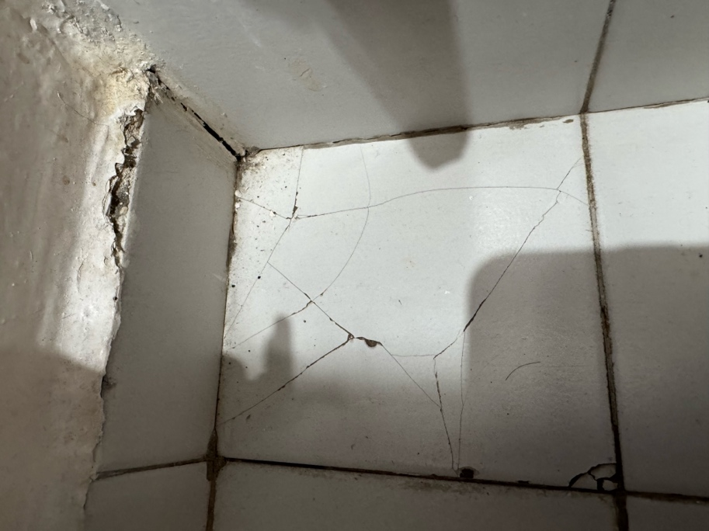
Ejemplo de las cerámicas que se encuentran en mal estado en los baños 1 y 2.

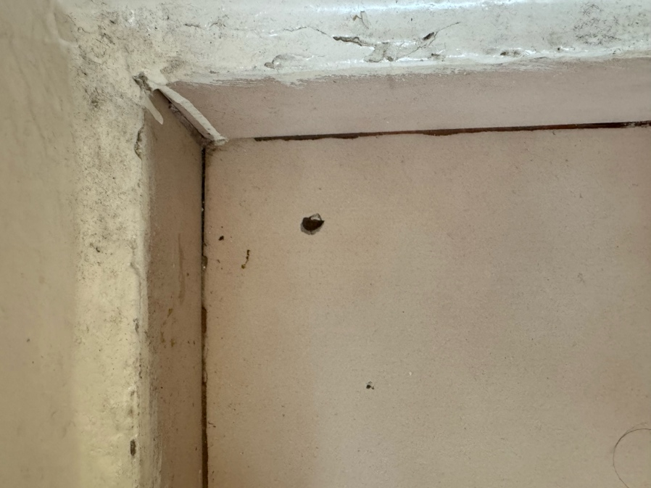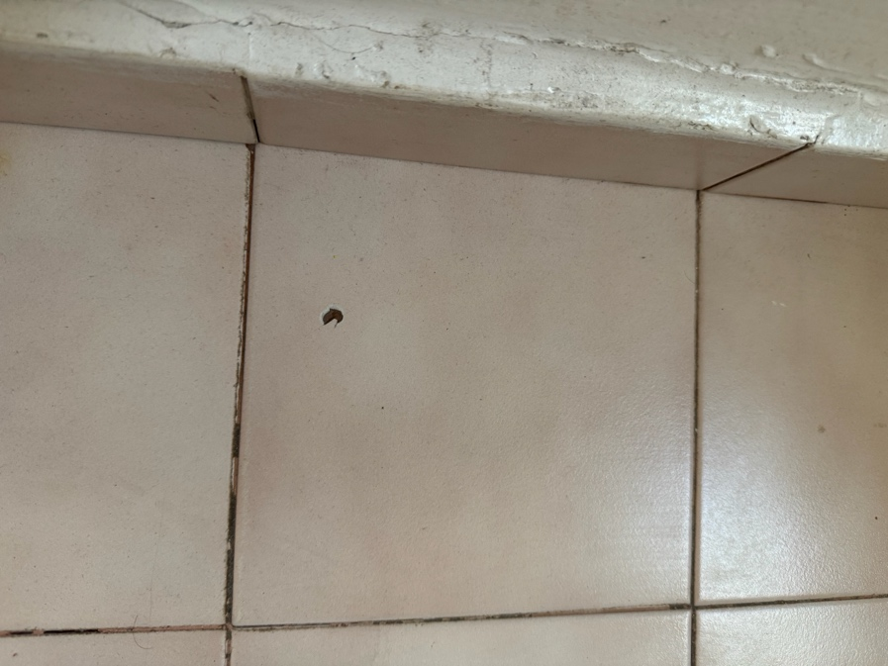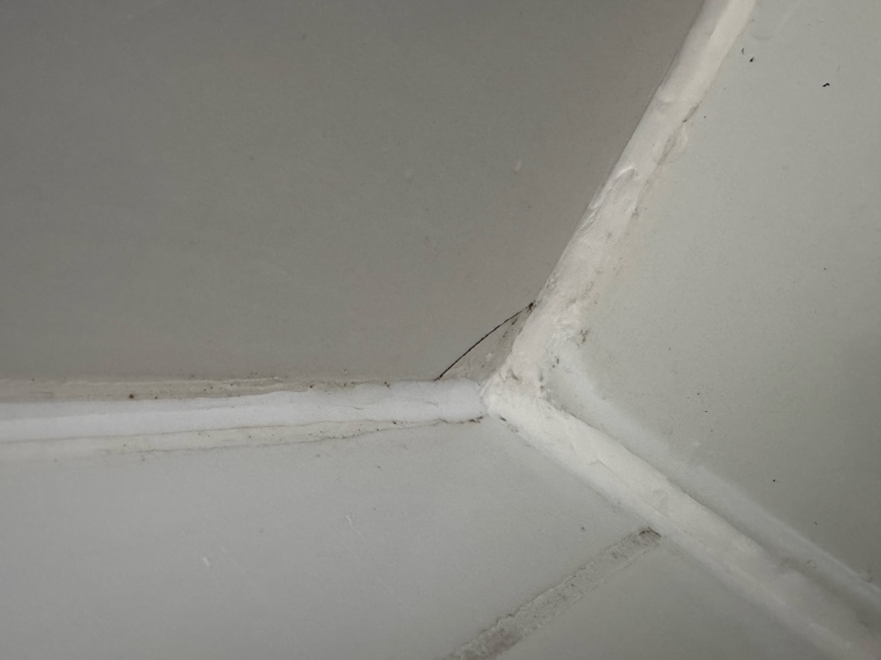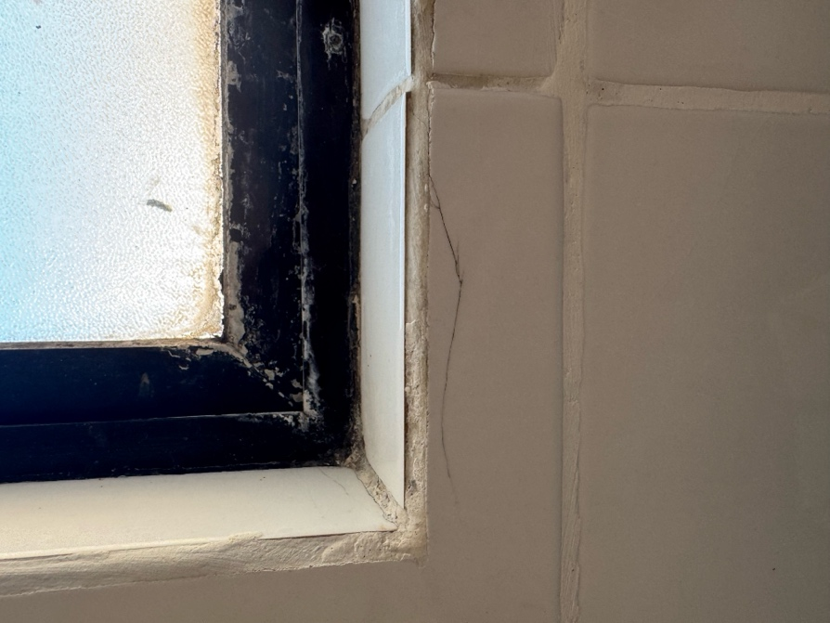

Observación 3.c.:
Baño principal con hongos en la ducha y baldosas sin fragüe.

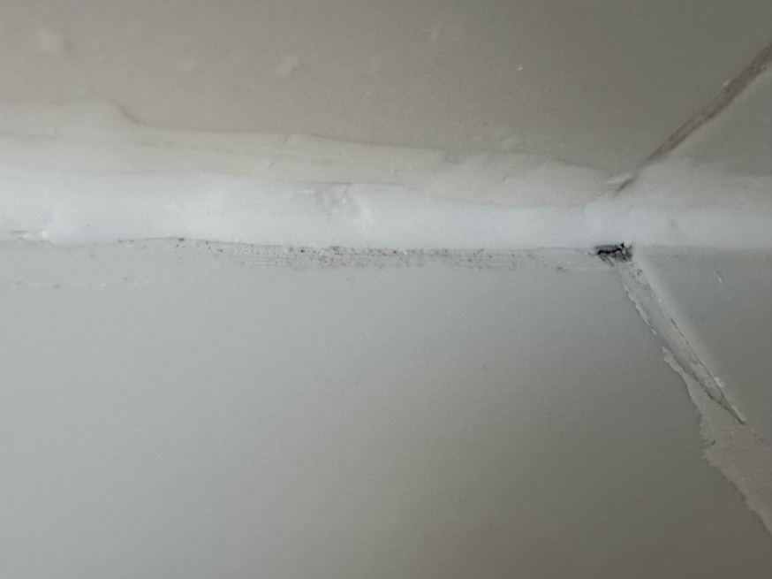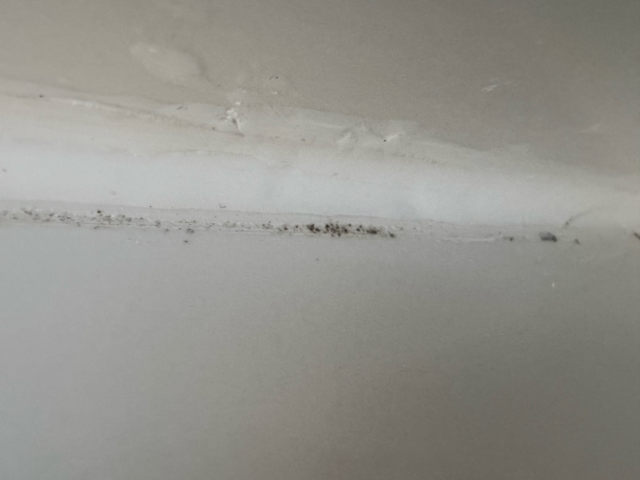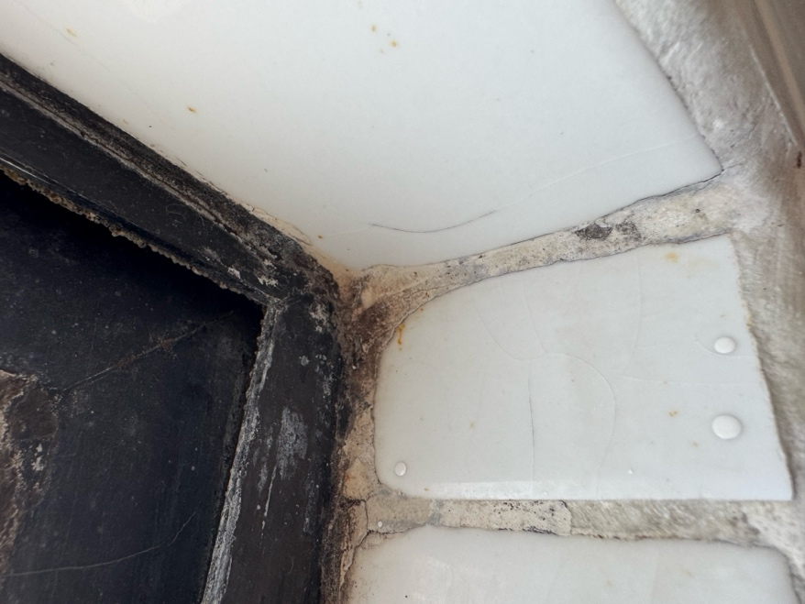

Observación 3.e.:

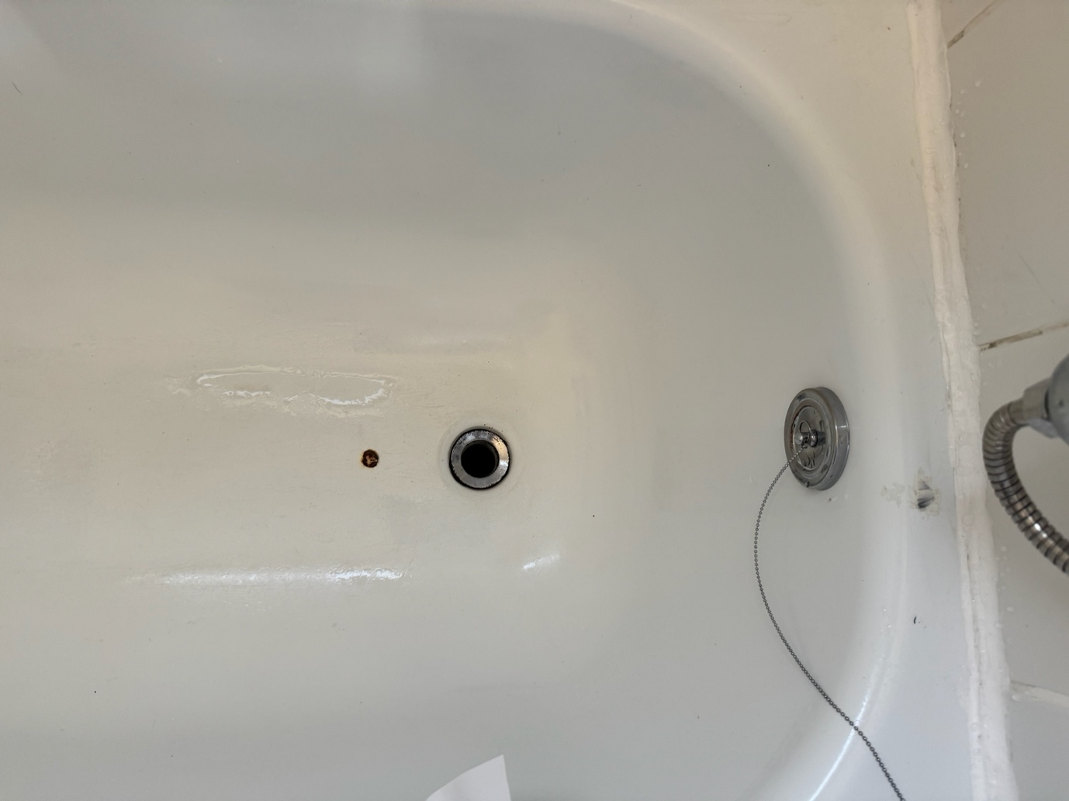

Salpicadura de la tina y desague sin rejilla.

Observación 3.f.:
Tapón del baño principal viejo y con pintura.

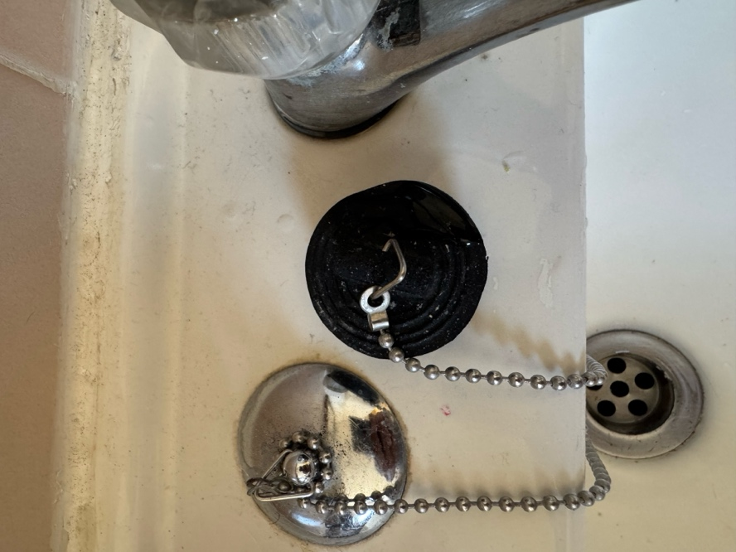

Observación 3.g.:
Portapapel del baño 2 sin tubo.

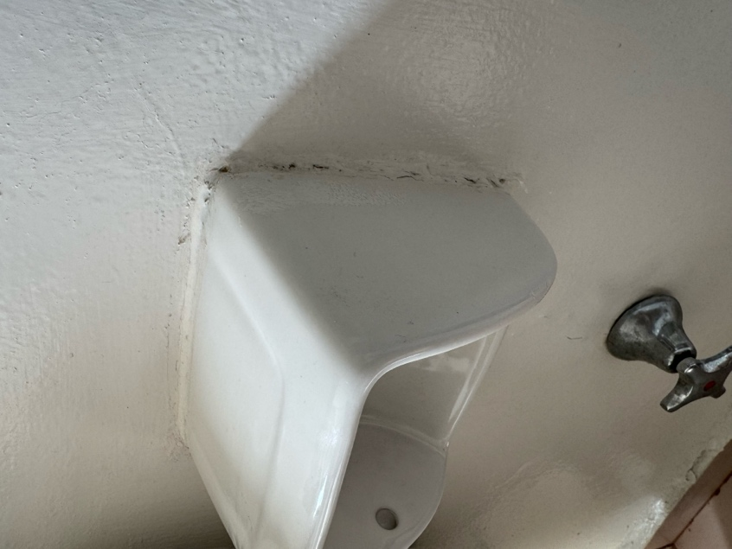
Observación 3.h.:
Llave de corte del baño 2 en mal estado y con filtraciones.

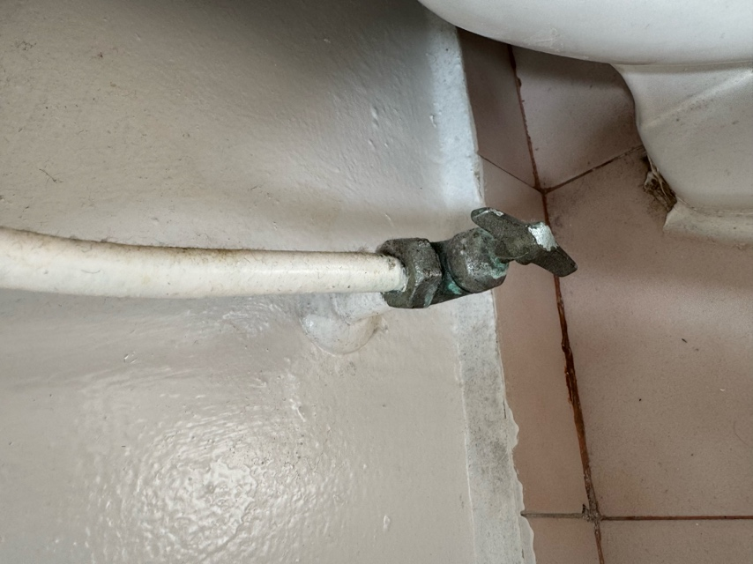
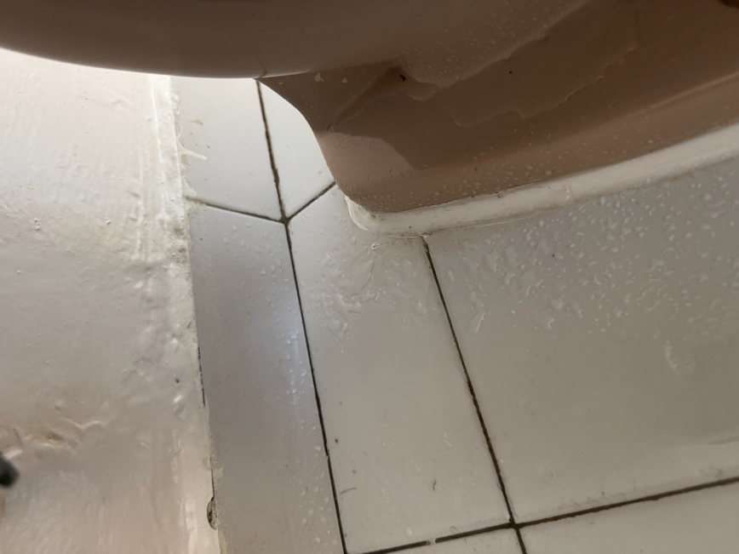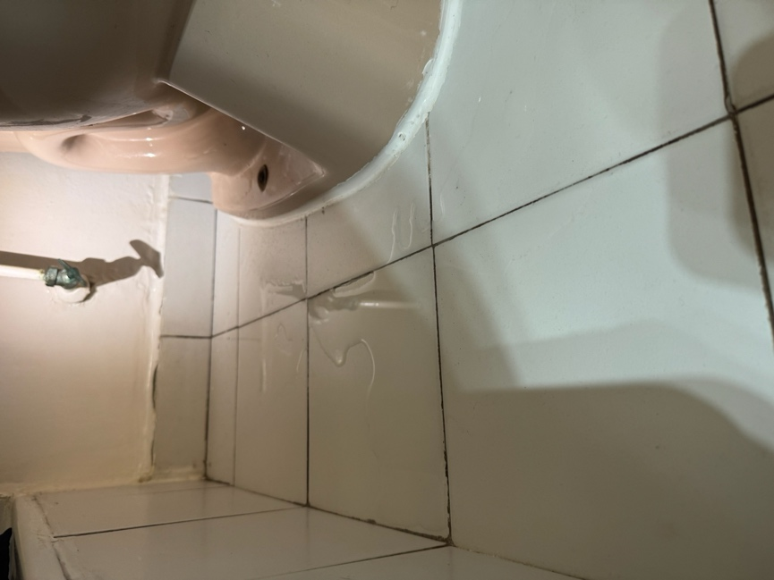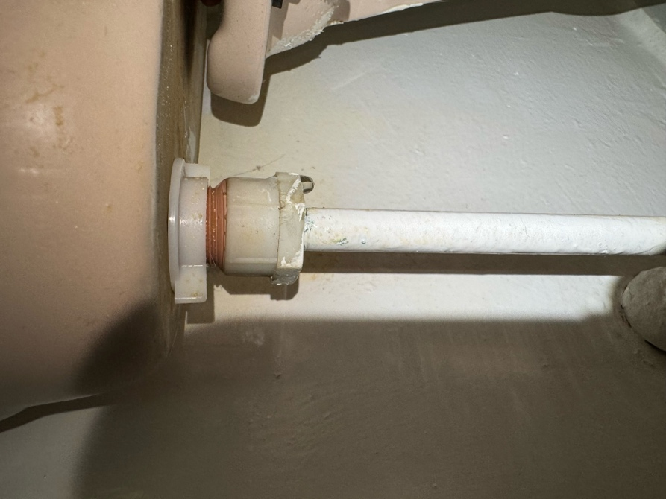
Observación 3.i.:
Lavamanos del baño 1 con pintura y trizado.

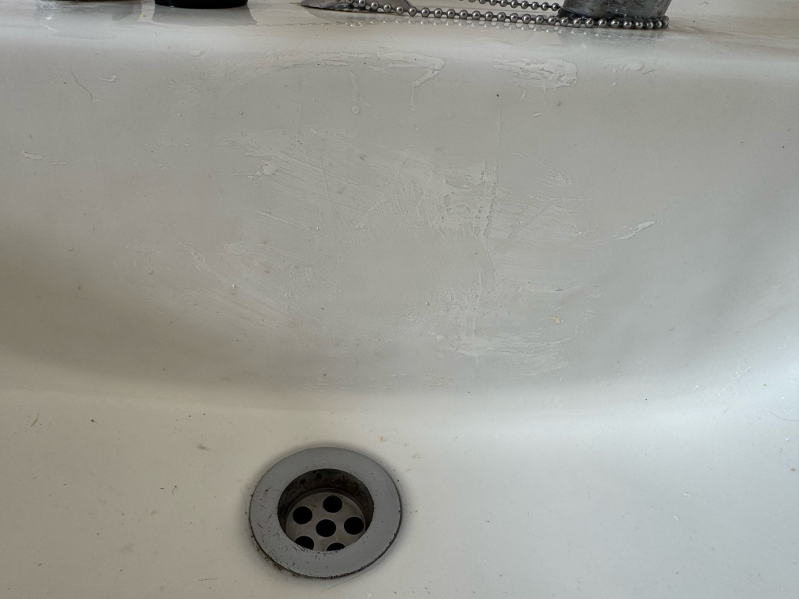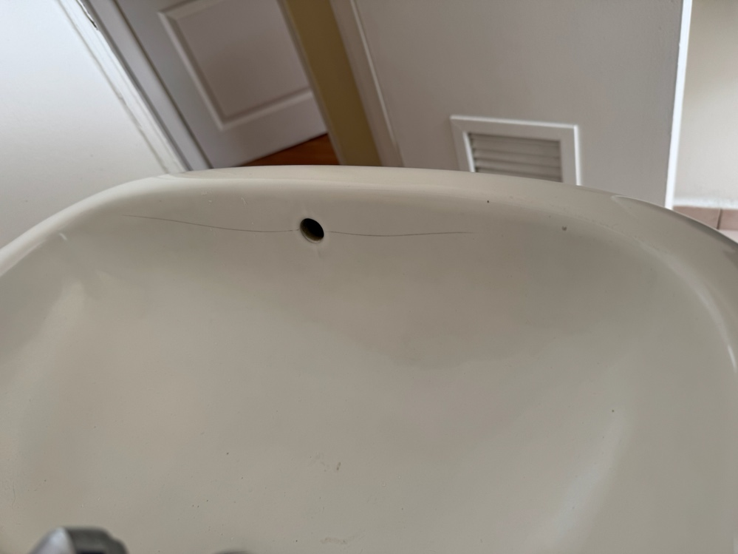

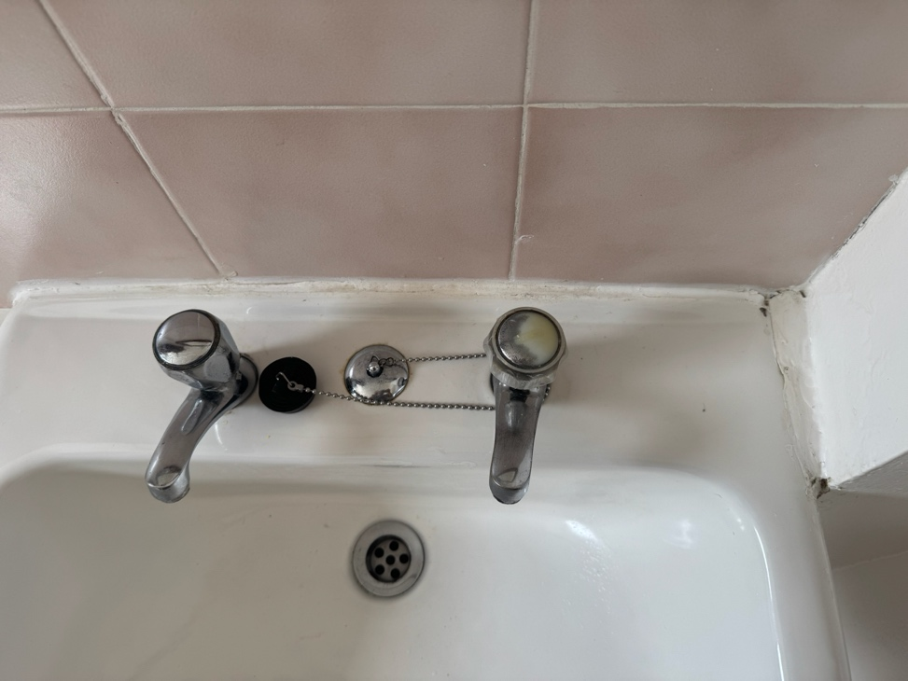
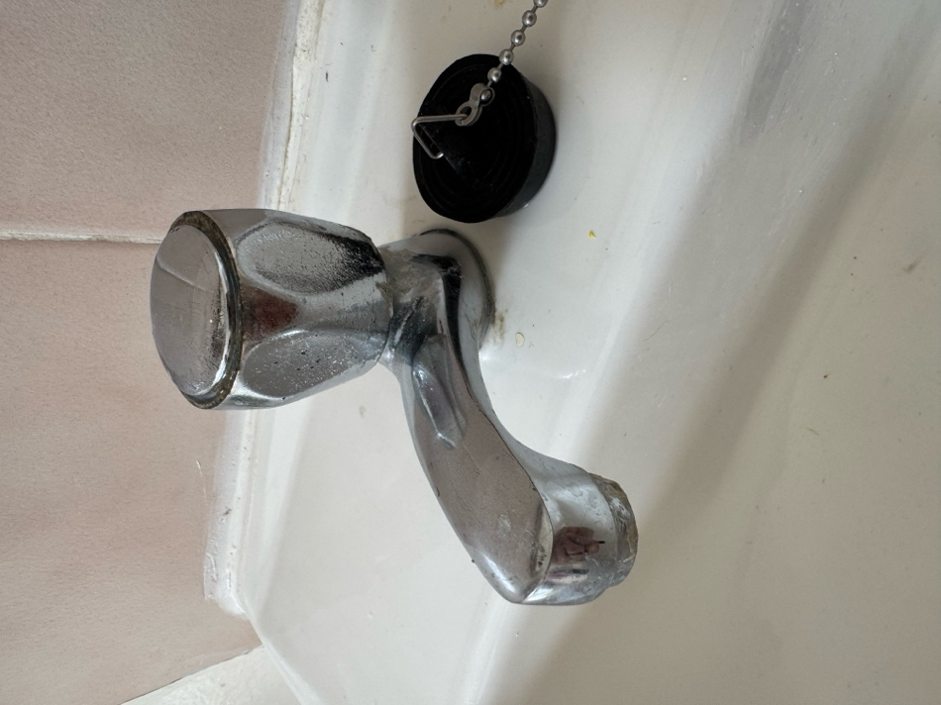
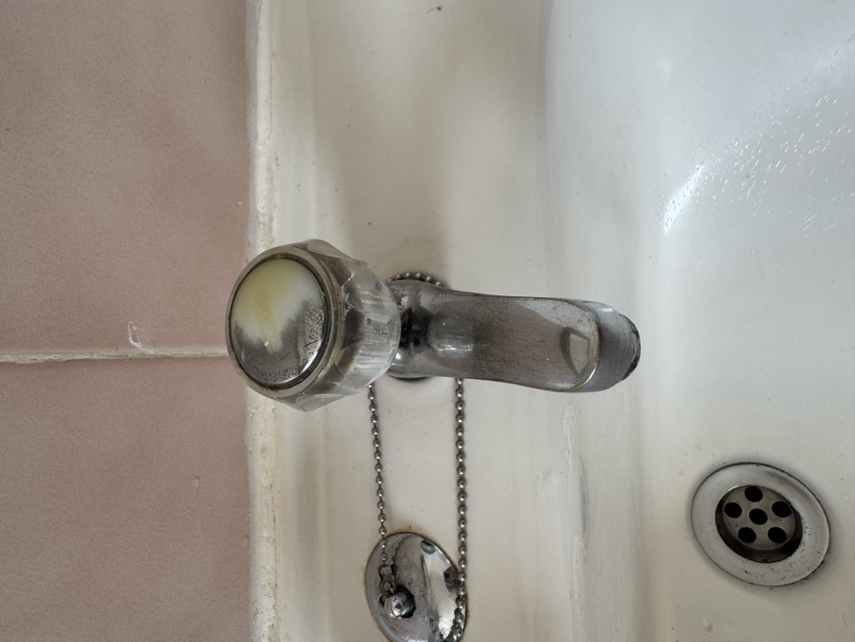
Observación 3.k.:
Silicona del baño mal aplicada y sucia.

Observación 3.l.:
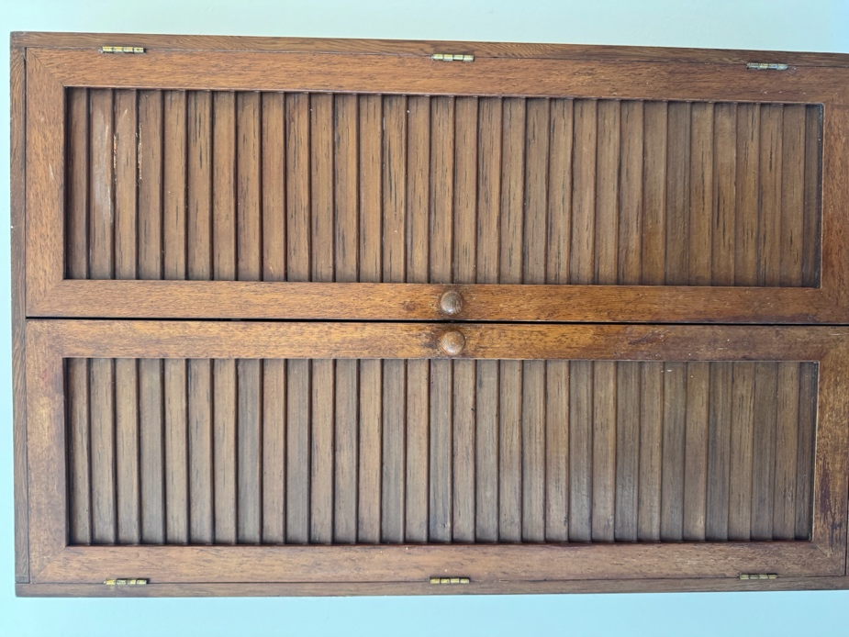
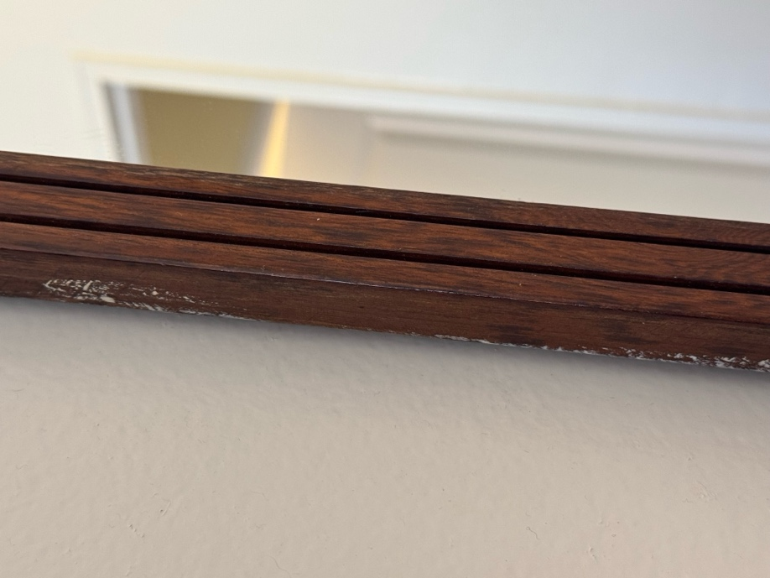
Botiquín del baño principal sin barnizar y espejo con marcas de pintura.

Observación 3.o.:
Sifón del baño principal en mal estado y sucio.
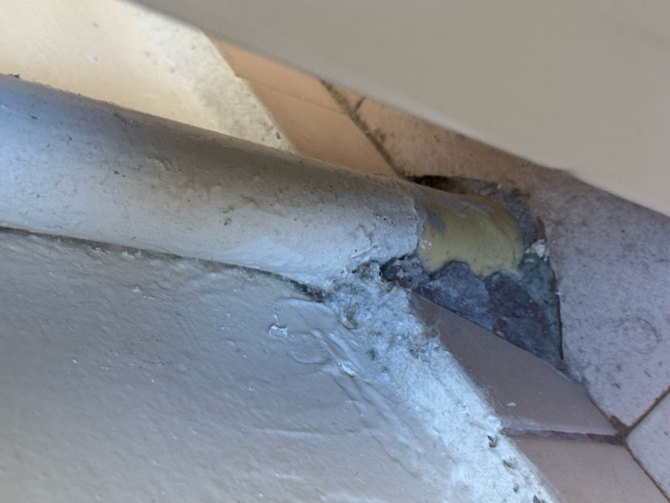
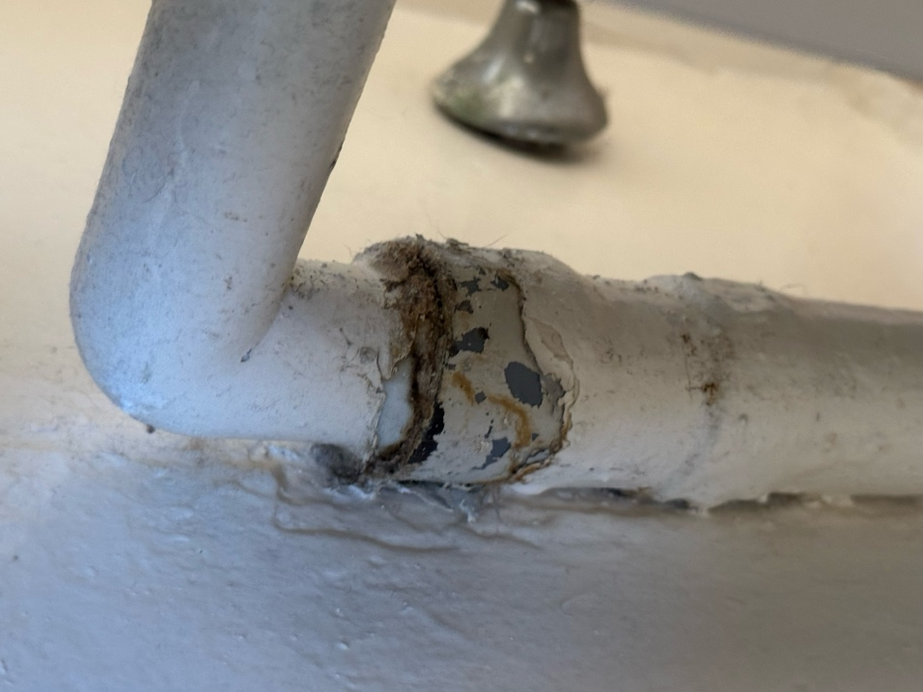
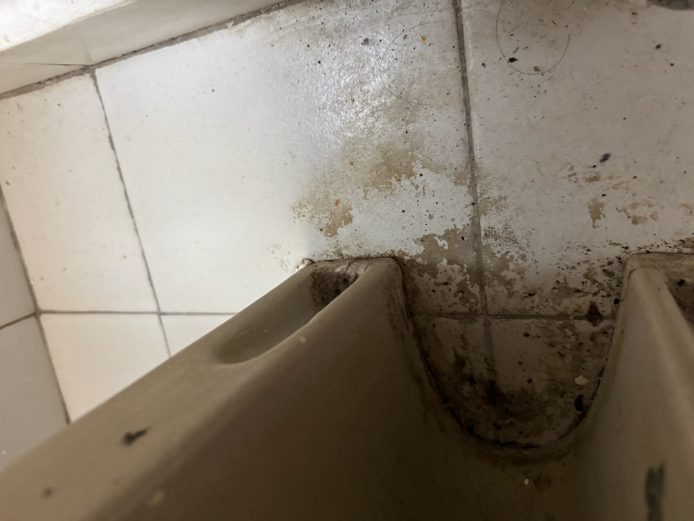

ITEM | DESCRIPCIÓN | CONFORME |  | OBSERVACIÓN
ITEM | DESCRIPCIÓN | SI | NO | OBSERVACIÓN
4-. | ARTÍCULOS ELÉCTRICOS
a) | VERIFICAR el correcto funcionamiento y estado de conservación de los enchufes, zoquetes, interruptores y timbres, debiendo estar limpios, sin saltaduras, trizaduras y pintura. Deberán ser del mismo tipo y marca que los demás instalados. | X |  | La tapa del enchufe de la entrada no se puede hacer fija, ya que no tiene los ganchos para esto.
b) | VERIFICAR que se encuentren todas las ampolletas y tubos de los artefactos eléctricos que son parte integral de la Vivienda. | X

Observación 4.a.:
Enchufe de la entrada no operativo.
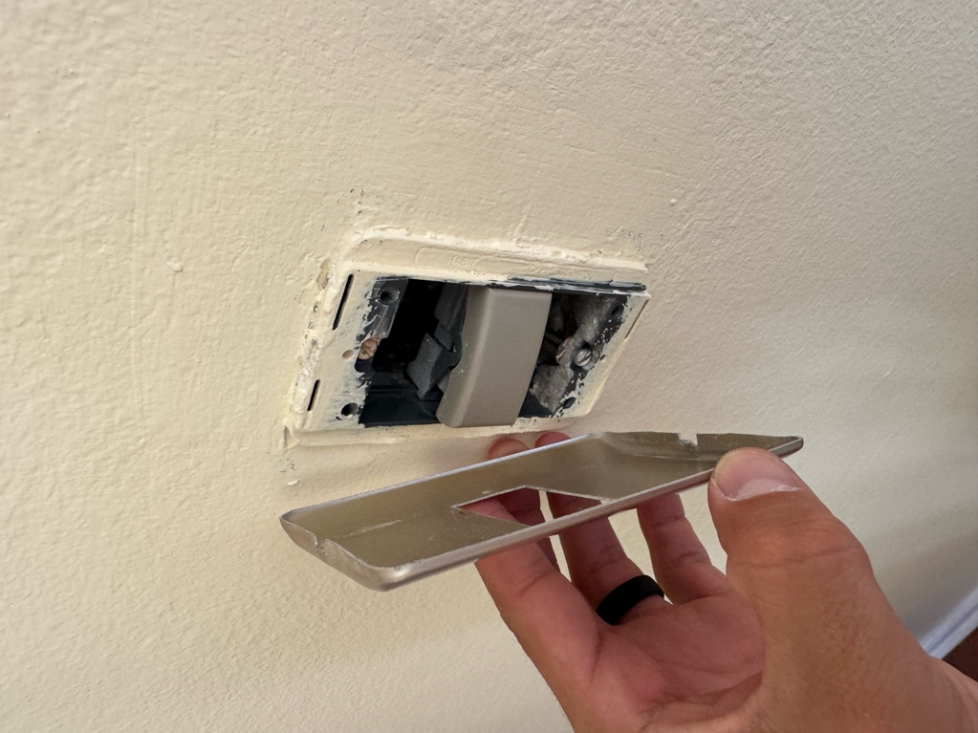

ITEM | DESCRIPCIÓN | CONFORME |  | OBSERVACIÓN
ITEM | DESCRIPCIÓN | SI | NO | OBSERVACIÓN
5-. | ALFOMBRAS, CUBREPISOS, CERÁMICOS, PISOS FLOTANTES.
a) | VERIFICAR que las alfombras o cubrepisos al momento de restitución de la Vivienda, se les haya efectuado un lavado químico. Lo anterior se deberá Validar con la presentación de la boleta o factura correspondiente al servicio de lavado.  En aquellos sectores en que por el uso del morador se hayan dañado (manchados, gastados o quemados), deberán ser reemplazados, debiendo mantener la uniformidad del color y características de la alfombra o cubrepiso original. A modo de ejemplo; dormitorio complete, bajada de escala complete, etc. |  |  | No corresponde
b) | Los moradores que mantienen mascotas al interior de las viviendas fiscales, tales como perros o gatos, al efectuar restitución de éstas, deberán reemplazar la totalidad de las alfombras, cubrepisos y/o vinílicos, independiente de los años que hayan ocupado la Vivienda, debido a que los olores y el pelo de los animales no se elimina con el lavado químico industrial, provocando malestar en el grupo familiar que recibe la Vivienda. |  |  | No corresponde

ITEM | DESCRIPCIÓN | CONFORME |  | OBSERVACIÓN
ITEM | DESCRIPCIÓN | SI | NO | OBSERVACIÓN
6-. | PUERTAS Y VENTANAS
a) | VERIFICAR el estado de las pinturas y barnices. Antes de pintar o barnizar nuevamente, se deberá cepillar o lijar las puertas y ventanas, evitando de esta forma las capas de pintura o barniz. |  | X | La puerta de acceso no fue pintada y tiene hoyos. Las ventanas en general cumplen su función, pero se encuentran sucias y con los bordes mal pintados. Una de las ventanas de la pieza 2 no tiene el seguro y la ventana de la pieza de servicio no cierra.
b) | VERIFICAR el estado general de conservación de las puertas y ventanas, en cuanto a su funcionamiento, ajustes en los respectivos marcos, sellos, bisagras, chapas con dos llaves y pestillos. |  | X | La chapa de la puerta principal no funciona correctamente, fue mal instalada. Es por esto que abre hacia el sentido contrario y la llave de acceso tiene que ser forzada para abrir la puerta.
c) | VERIFICAR que los topes de goma se encuentren en buen estado y sin pintura. |  | X | Las ventanas en general tienen los topes gastados, principalmente la del baño principal y de la pieza de servicio.
d) | VERFICAR que la quincallería de ventanas esté funcionando correctamente y se encuentre lubricada. |  | X | La quincallería de la ventana del baño principal no funciona, por lo que la ventana no cierra completamente y se abre con el viento.

Observación 6.a y 6b.:
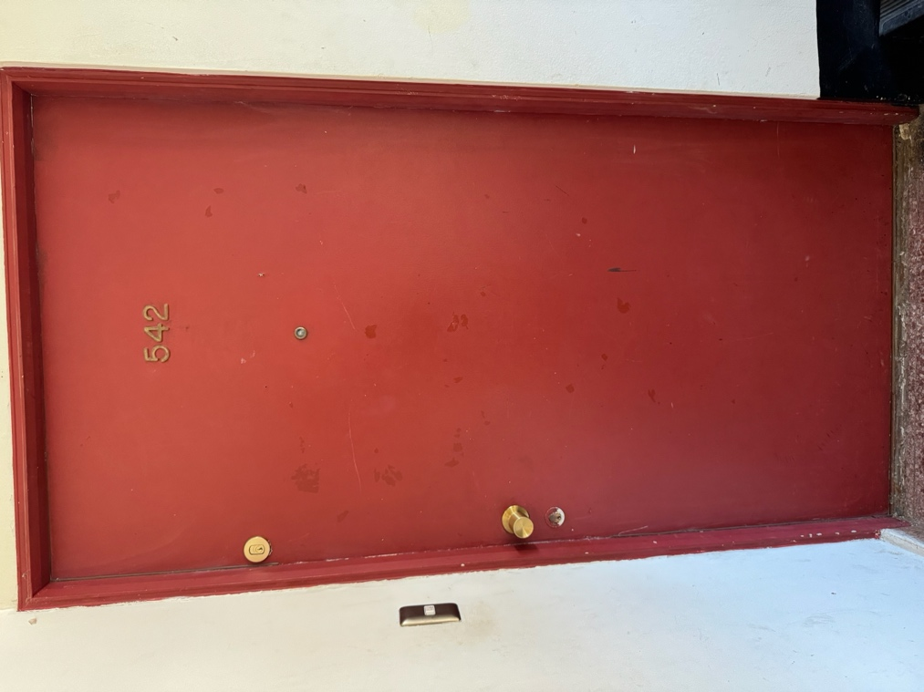
Puerta de acceso sin pintar, con hoyos y con chapa con mal funcionamiento.

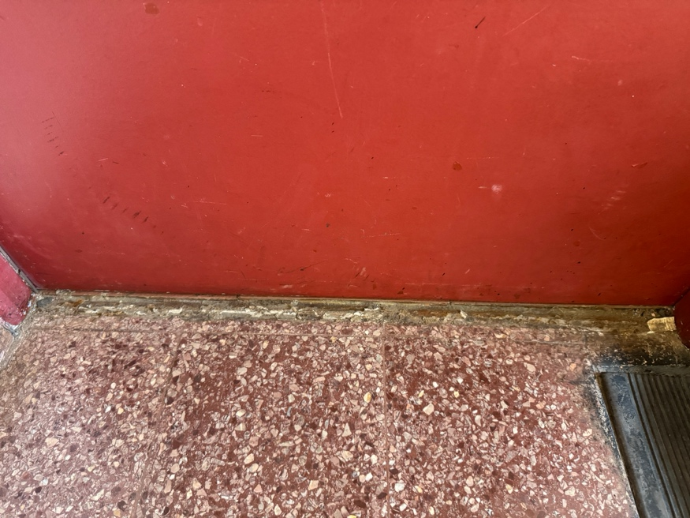

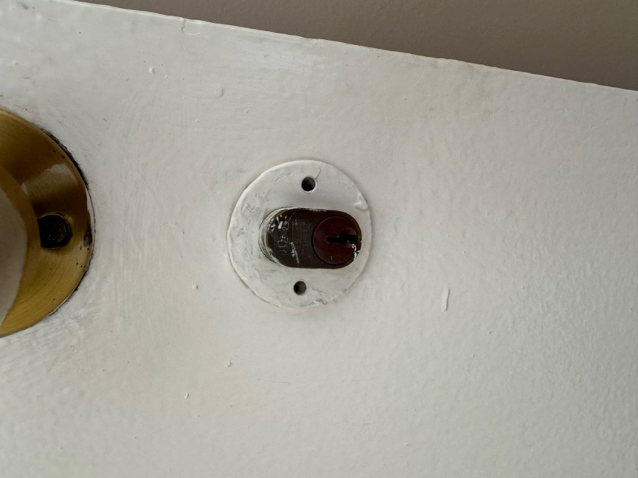
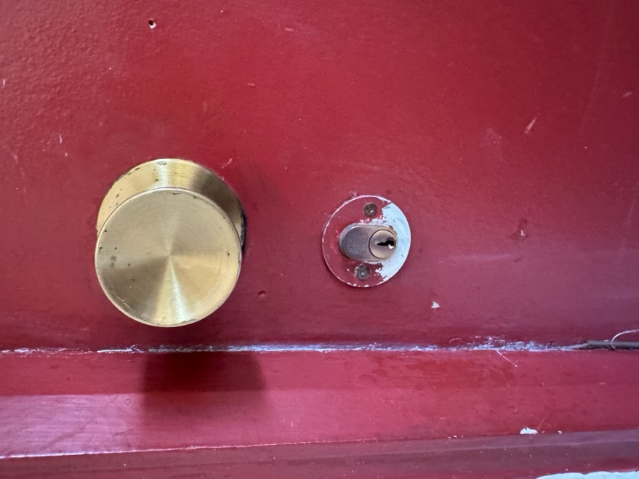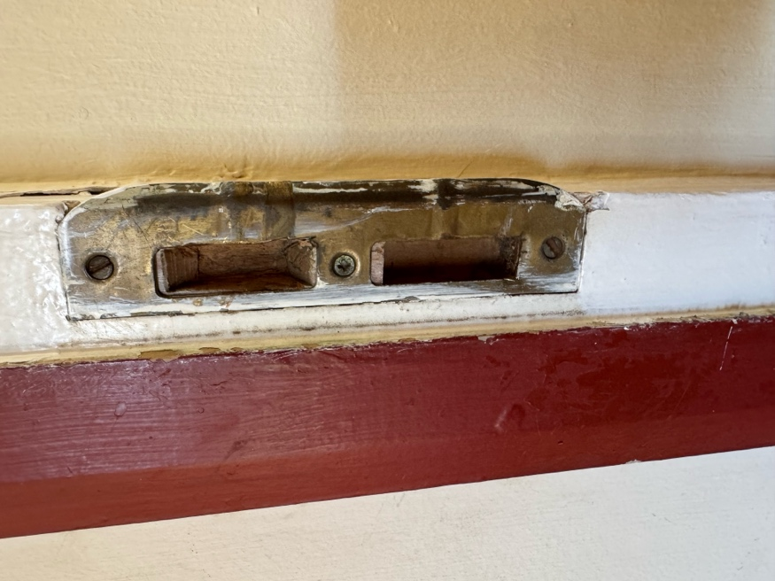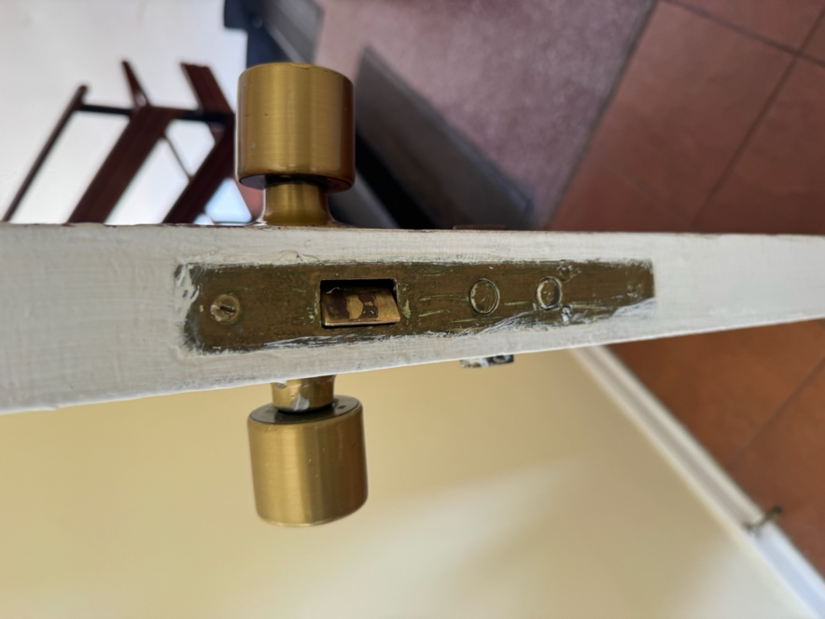

Observación 6.c y 6.d:
Ventana del baño principal con bordes en mal estado, con manilla inoperativa, con hongos y mal funcionamiento.
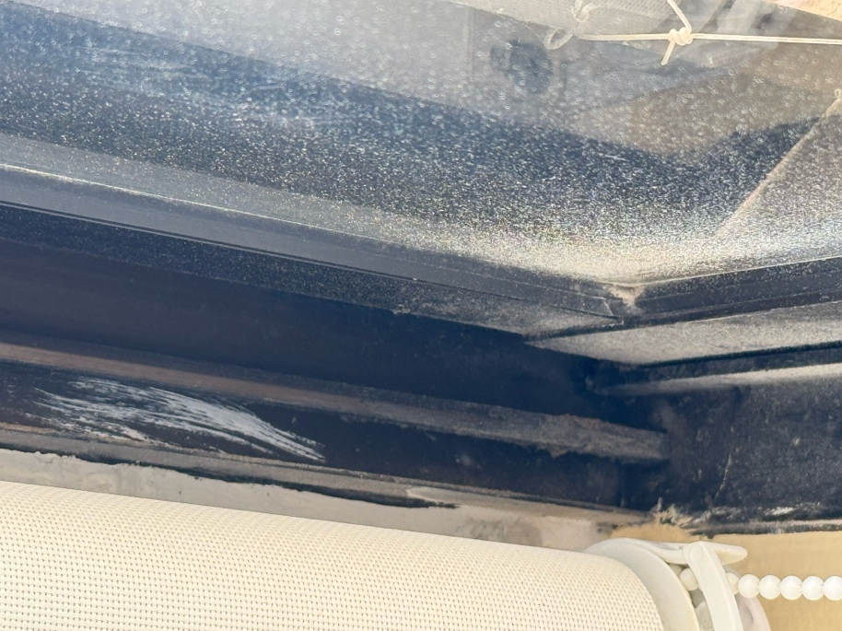
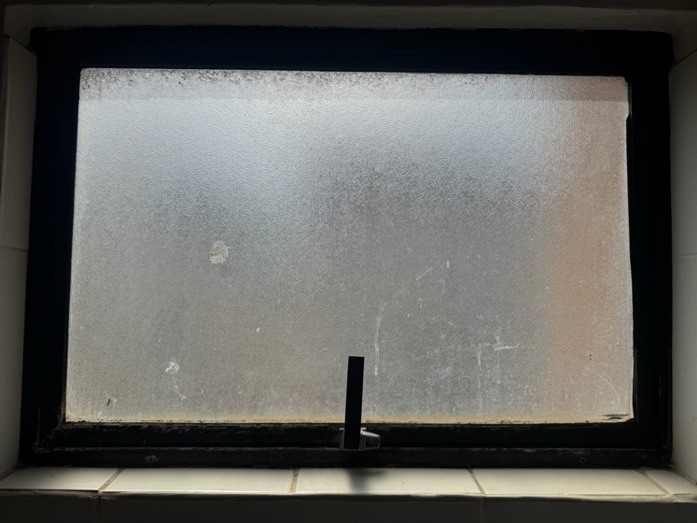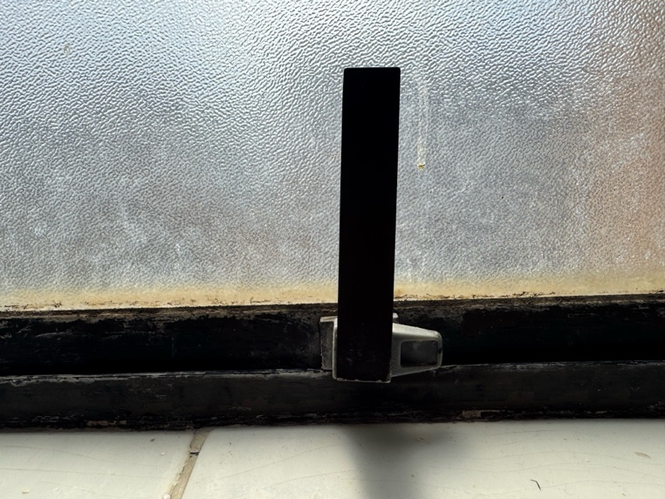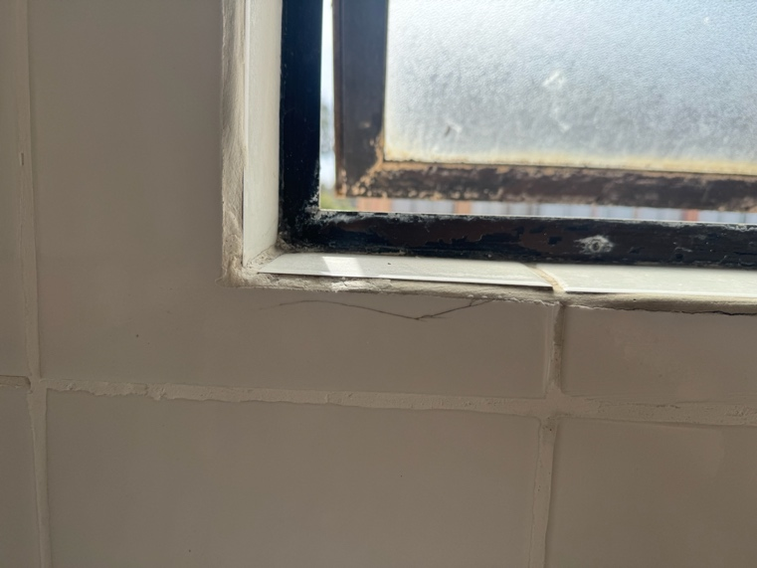

ITEM | DESCRIPCIÓN | CONFORME |  | OBSERVACIÓN
ITEM | DESCRIPCIÓN | SI | NO | OBSERVACIÓN
7-. | PAPEL MURAL.
a) | VERIFICAR que las viviendas que hayan sido entregadas con papel mural en su interior sean restituidas con papel nuevo, conservando el tipo liso o gravillado y color blanco invierno o similar. |  |  | No corresponde
8.- | PINTURAS.
a) | VERIFICAR que la Vivienda sea restituida con sus pinturas interiores en perfecto estado, incluyendo muros, cielos, puertas, closet, tapacantos, guardapolvos, marcos, centros de Ventana y puertas de madera y fierro. Sin clavos o tornillos a la vista en sus muros o puertas, los colores y tipos de pintura según ESQUEMA GENERAL DE PINTURAS PARA VIVIENDAS FISCALES que se indican en apéndice N1 al anexo “B”. |  | X | Los closets no fueron barnizados, los guardapolvos se encuentran en mal estado y los marcos de las ventanas tienen marcas de pintura.

Observación 8.a:
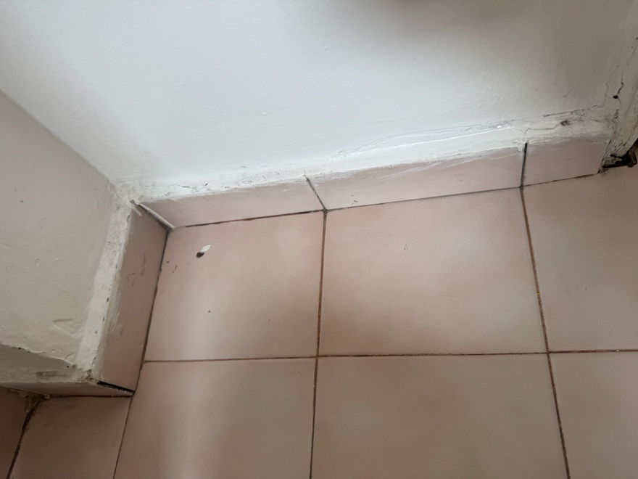
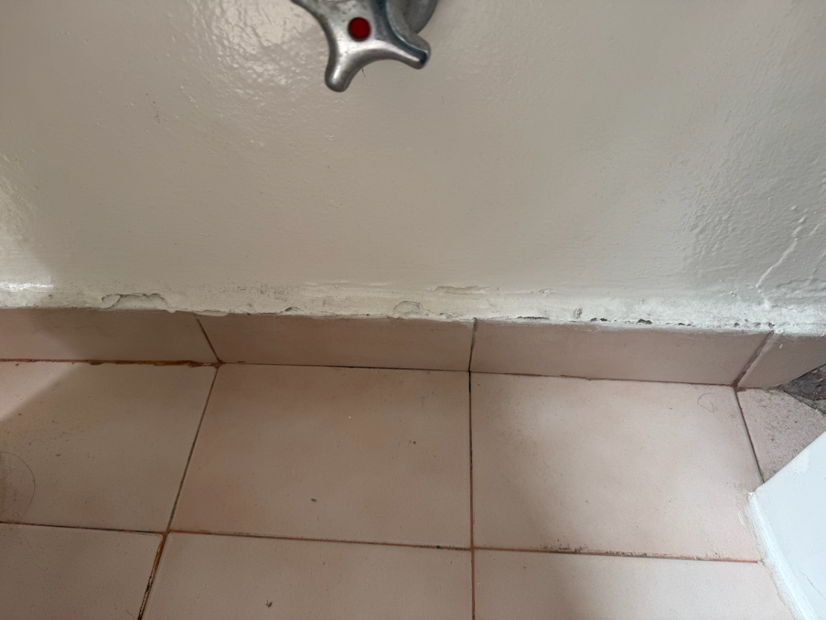
Guardapolvos en general en mal estado y mal pintados.
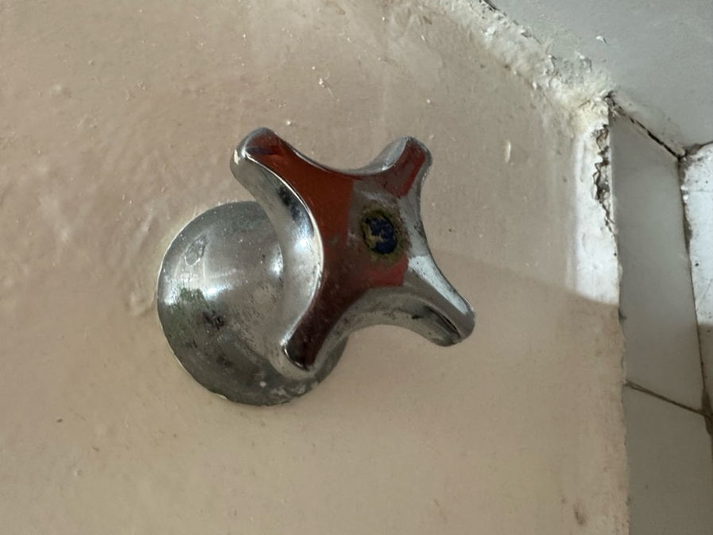
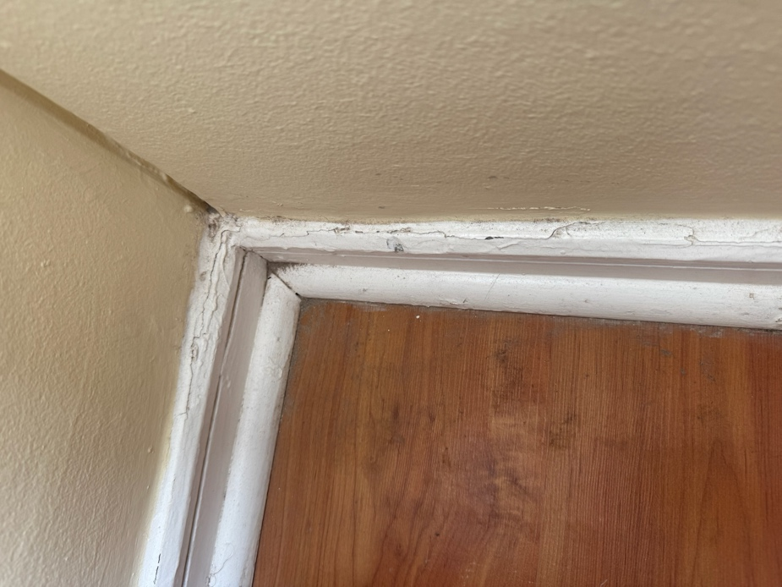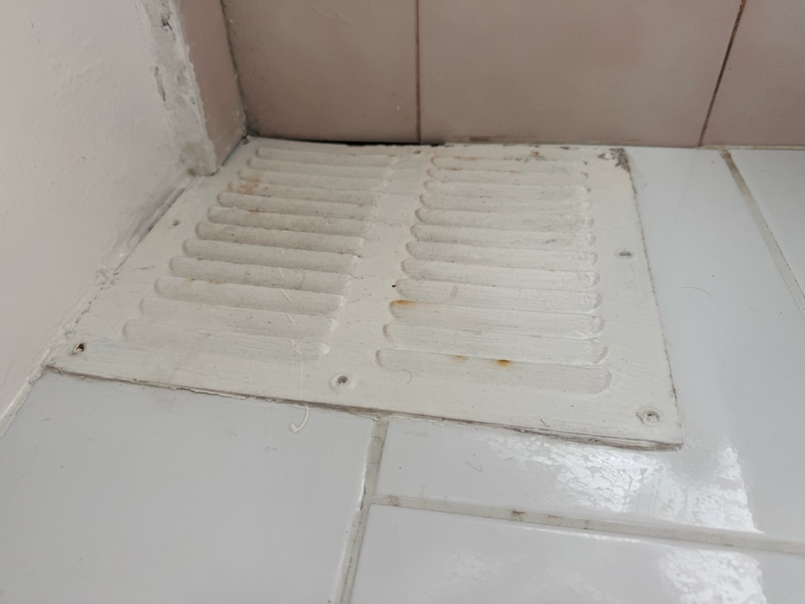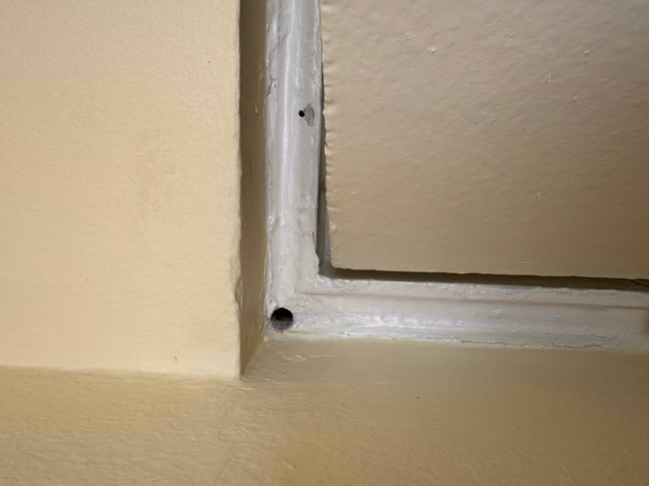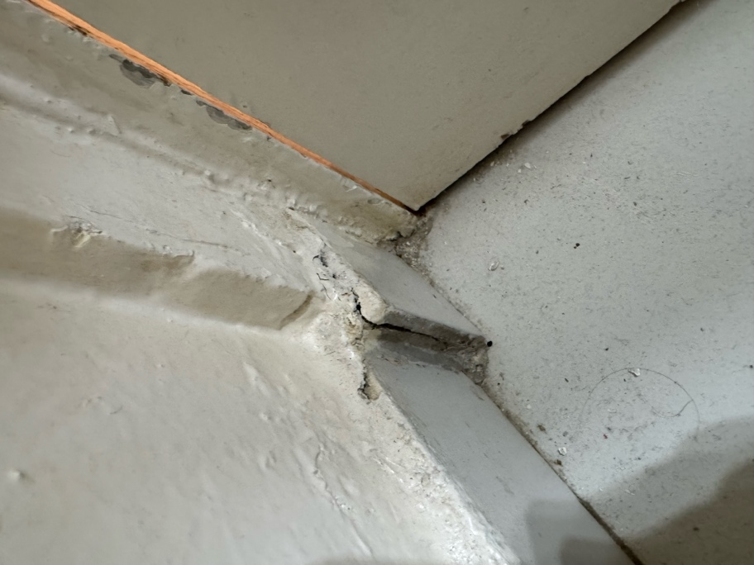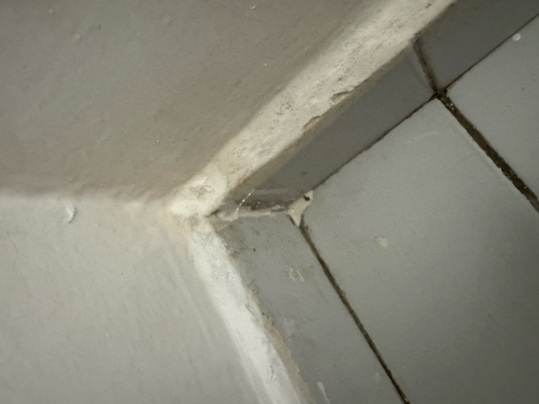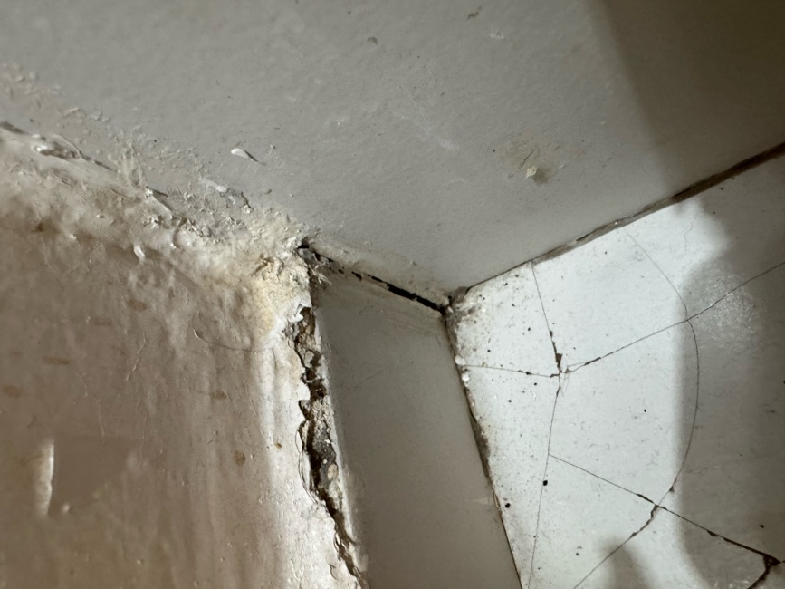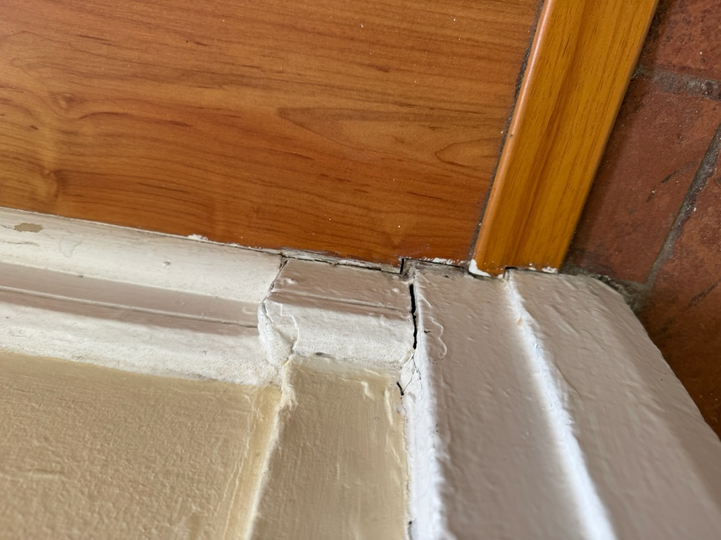

ITEM | DESCRIPCIÓN | CONFORME |  | OBSERVACIÓN
ITEM | DESCRIPCIÓN | SI | NO | OBSERVACIÓN
9-. | PISOS.
a) | VERIFICAR el estado de conservación de los pisos de cerámica, palmeta de flexit, linoleum, entablados, parquet, pisos flotantes se encuentren sin ralladuras, saltaduras, manchas, rotos y sueltos. Para los pisos flotantes se considera una vida útil de 7 años.  Si ésta se cumplió, deberán ser reemplazados en su totalidad por cerámicos, solo en aquellos lugares en donde sea possible su instalación. | X |  | El piso flotante de la pieza flotante de la pieza 2 tiene ralladuras, aunque en general se encuentra en buen estado.

ITEM | DESCRIPCIÓN | CONFORME |  | OBSERVACIÓN
ITEM | DESCRIPCIÓN | SI | NO | OBSERVACIÓN
10.- | TERRAZAS Y BALCONES
a) | VERIFICAR el estado de conservación de barandas y pisos, los que deberán encontrarse limpios y sus barandas pintadas. |  |  | No corresponde
b) | VERIFICAR el pintado de muros y Cielo igual al interior. |  |  | No corresponde
11.- | BODEGAS Y ESTACIONAMIENTO.
a) | VERFICAR que se encuentren desocupadas y limpias. |  | X | La bodega no se encontraba desocupada.
b) | VERFICAR el pintado interior de muros y cielos. | X
c) | VERIFICAR el funcionamiento de la iluminación, repisas, limpieza y aseo general. | X
12.- | PATIOS Y JARDINES.
a) | VERIFICAR que el césped se encuentre regado, verde, recién cortado y sin malezas. |  |  | No corresponde
b) | VERIFICAR que los patios se encuentren limpios y despejados. |  |  | No corresponde
c) | VERIFICAR que los cercos perimetrales y rejas de antejardín se encuentren pintadas, su chapa operative con dos llaves y en buen estado de conservación. |  |  | No corresponde
13.- | CANALETAS Y BAJADAS DE AGUA.
a) | VERIFICAR que las canales y bajadas de aguas lluvias se encuentren limpias y en buen estado. |  |  | No corresponde
14.- | MUROS EXTERIORES (Vinyl Siding)
a) | VERIFICAR en las viviendas que el revestimiento exterior es de vinyl siding, éste haya sido lavado y se encuentre libre de manchas y hongos. Esto se deberá ejecutar dos veces al año. |  |  | No corresponde
15.- | CABLES Y ANTENAS DE TV.
a) | VERIFICAR que hayan sido retirados todos los cables coaxiales, tanto en interiores como exteriores y antenas de TV. Los agujeros producto de estas instalaciones deberán ser tapados y pintados. | X
16.- | REGISTRO DE MEDIDORES
a) | Agua |  |  | Alcalde informa cuentas pagadas. El día 04 de febrero ESVAL vino a cortar el agua por no pago. Lo que fue solucionado por el alcalde.
b) | Electricidad |  |  | Alcalde informa cuentas pagadas.
c) | Gas |  |  | Alcalde informa cuentas pagadas.
17.- | GASTOS MUNICIPALES.
a) | VERIFICAR cancelación de gastos municipales por concepto de aseo (retiro de basura) |  |  | Sin información por parte del alcalde.

B. OBSERVACIONES A LA RECEPCIÓN:

Si bien el departamento se encuentra habitable y en buen estado general, existen observaciones que no se ajustan a lo establecido en la directiva de entrega y recepción de casas fiscales. El alcalde menciona que gestionará el cambio de la ventana de la pieza de servicio, ya que esta no cierra.

Además, el departamento fue entregado con una copia de la llave de la puerta principal y sin llave de la segunda chapa.

FECHA: 09 de febrero del 2025

FIRMADO
ANDRÉS SOTO GAMIN NOMBRE Y FIRMA
CAPITÁN DE CORBETA REPRESENTANTE D.B.S.
MORADOR

